交作业

1.交作业地址
http://edu.51cto.com/px/usr/schedule/94

2.点击作业考核

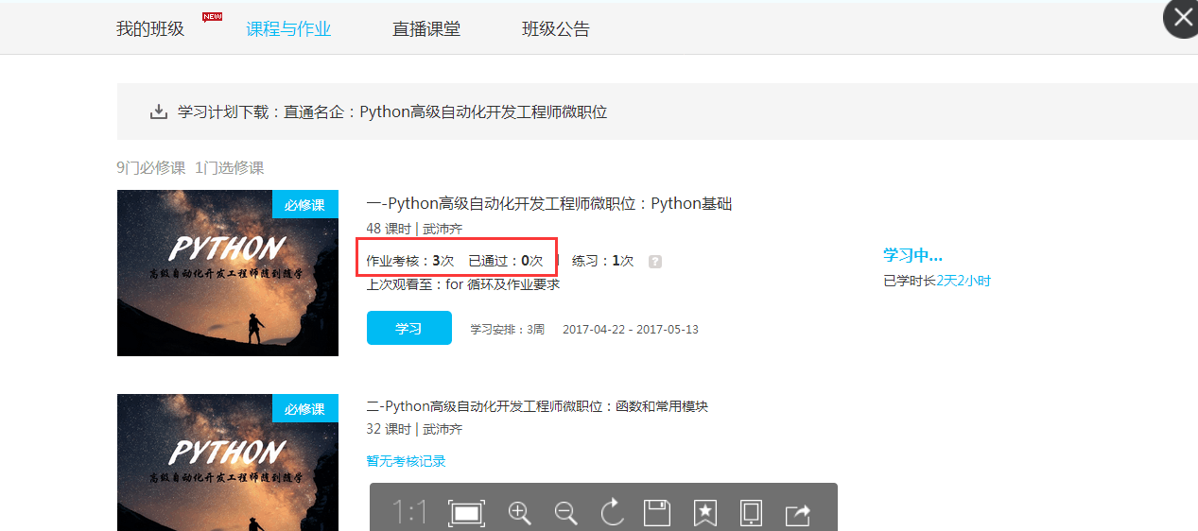

3.点击去做题
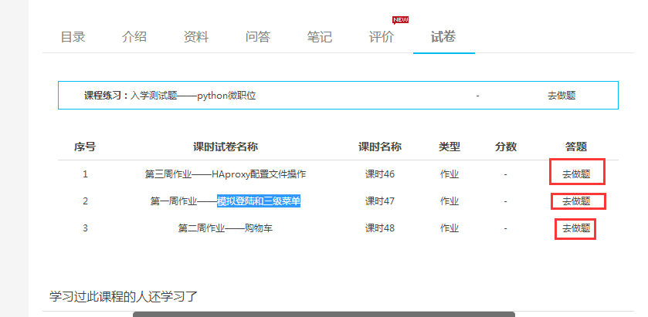

4.只需要上传打包好的附件就可以了
记得把你的程序、程序需要使用的文件、readme和流程图搞成一个压缩包。

